**Moeder Aarde / water en omheiningen voor moestuinen, Guéra.**

Verslag 2024

**Doel 2024-25:**

* Extra inkomsten en meer zeggenschap voor vrouwen dmv tuinbouw in 32 dorpen.
  + Vijf open waterputten en twee boorputten in verschillende moestuinen,
  + Omheiningen voor zeven moestuinen,
  + Cursussen en workshops tuinbouwtechnieken en boekhouden.

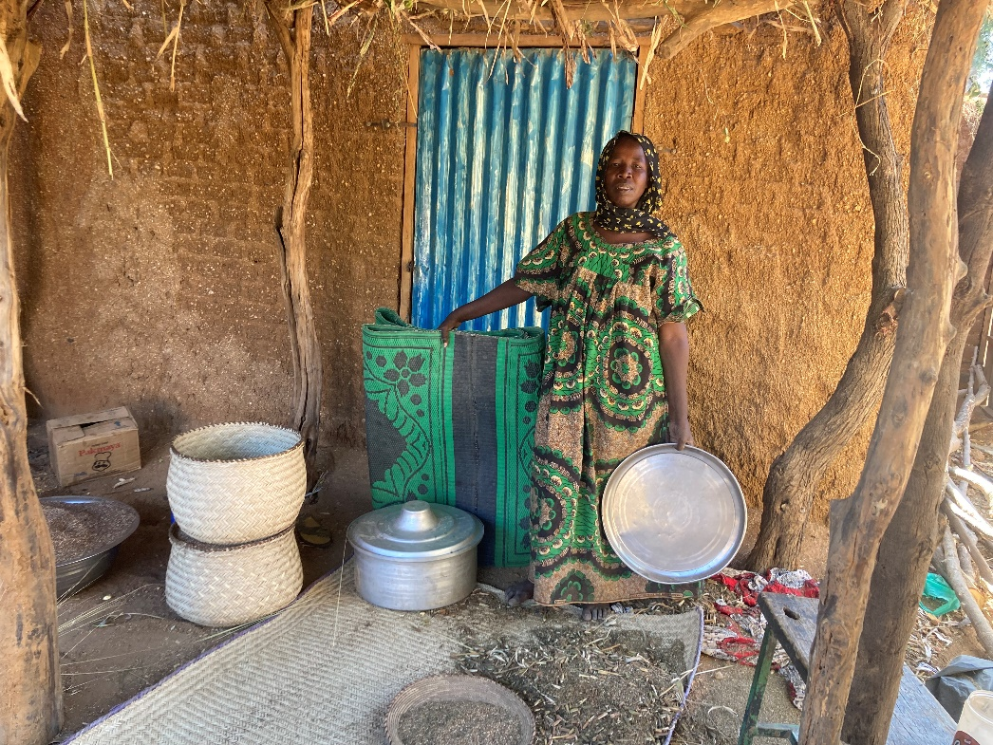

*Hier gaat het om: (koop)kracht voor vrouwen.*

***Wat werd bereikt***

* Zeven omheiningen zijn neergezet.
* Twee boorputten zijn geslagen.
* Gewone putten kunnen gegraven en verstevigd worden vanaf het midden van het droge seizoen, als het grondwater laag staat.
* Van vier geplande cursussen op het gebied van tuinbouwtechnieken (in Mongo) is er een gehouden in december, twee zijn gepland in het voorjaar (droge tijd) van 2025. Zes trainingen door dorpsvoorlichters in verschillende moestuinen hebben plaatsgevonden (november-januari), zes zijn gepland voor februari, maart 2025.

***Impact***

*De zeven moestuinen die eind 2024 en begin 2025 ontgonnen en omheind zijn, bieden plaats aan in totaal ongeveer 1000 vrouwen. In die tuinen is het werk nog maar net begonnen. Onderstaande ervaringen komen van vrouwen die een plek hebben in andere moestuinen.*

* Een deel van de winst uit de moestuinen wordt meteen weer geïnvesteerd, bijvoorbeeld in de aanschaf van zaaigoed (ook voor sorghum of sesam). Tussen oktober en december **gebruiken vrouwen de winst vaak om dagloners – jonge mannen - te betalen om te helpen met oogsten** en dorsen van sesam of een ander gewas dat een vrouw op een ander stuk land verbouwt. Dat is een heel nieuwe ontwikkeling in het gebied, die de traditionele verhoudingen tussen mannen en vrouwen verandert.
* Moestuinwerk begint meestal in januari. Veel tuinen worden voor die tijd gebruikt om er sorghum, pinda’s of sesam te verbouwen, afhankelijk van de kwaliteit van de grond. Dat doen vrouwen dan als groep. De opbrengst gaat in een gezamenlijke kas waaruit o.a. reparaties, materiaal en zaaigoed worden betaald.
* Vrouwen rekenen niet uit wat ze verdienen met moestuin. Veel groenten worden ter plekke verkocht aan wie daarvoor langskomt. Vaak gaat dat met kleine beetjes tegelijk. Een vrouw die een moestuinbed vol molokhiya heeft (een soort spinazie), verkoopt dan de helft daarvan voor 100 Fcfa. De andere helft neemt ze mee om ’s avonds zelf te koken. Van de 100 Fcfa die ze ontving koopt ze onderweg vier bolletjes pindakaas, die samen met de molokhiya de “saus” voor het avondeten vormt. De waarde van de opbrengst van één moestuinbed is dus grofweg 200Fcfa.
* Op grond hiervan kunnen we nagaan wat vrouwen verdienen. Ze hebben niet één bed, maar tussen de 10 en 20 bedden, waarvan wekelijks wordt geoogst. In sommige tuinen (afhankelijk van het grondwater) kan zeven of acht maanden lang geoogst worden, in andere vier. Zeg 15 x 200 Fcfa x 20 weken = 60.000 Fcfa, ongeveer 100 euro, ofwel het schoolgeld voor een jaar voor twee kinderen.
* In de praktijk komt het erop neer dat vrouwen elke week of elke maand wat geld overhouden. Een manier om in te schatten hoe dat bijdraagt aan hun dagelijks leven, is te kijken wat ze in een seizoen met dat geld gekocht hebben. Achta kocht in enkele maanden een grote mat om op te zitten (bovenste foto, de groene mat is in drieën gevouwen en gerold), twee grote metalen schalen en twee metalen bakken met deksel.
* De arbeidsinspanning: twee uur (ontginnen, zaaien, daarna begieten) eens in de twee dagen, tijdens de heetste maanden twee uur elke dag.

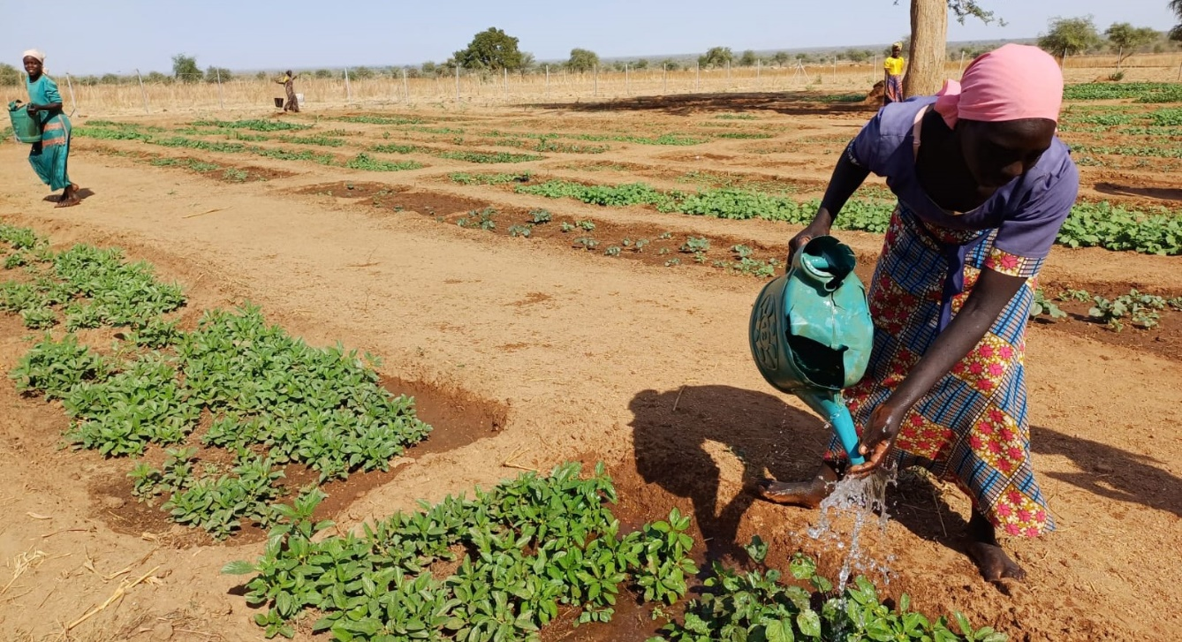

***Financieel verslag***

***€ Fcfa x 1000***

*Denkend aan Tsjaad* stuurde in augustus 55.000 36.077

Terre, Mère ontving (na aftrek bankkosten ) 35.458

Besteed in Tsjaad sept-dec 2024 34.350 22.532

Te besteden jan-juni ’25 (putten en salaris) 20.650 12.926

Besteed tot 31-12-24:

7 omheiningen 10.700

Tuingereedschap 132

2 boorputten 8.800

6 cursussen 1.700

Organisatie, vervoer, controle (*suivi*, benzine) 600

1 salaris okt-dec 24 600

22.532

Te besteden jan-april 2025

5 putten 9.250

Salaris jan-april 800

6 cursussen 1.700

*Suivi* en transport materialen 1.176